Segundo Básico, Unidad 7 (Libro trails 1, )
Lectura complementaria: Cuento “The Birthday Party
Objetivo: Hablar de gustos personales y entregar información personal respondiendo y preguntando bajo el siguiente esquema:
1)What’s your name (wats yor neim) ¿Cuál es tu nombre?
My name is +nombre propio (mai neim is) mi nombre es ____________

2) When is your birthday (wens yor bérthdei?) ¿Cuándo es tu cumpleaños?
My birthday is in + mes en inglés (mai berthdei is in) Mi cumpleaños es en ________________

*Meses en inglés de Enero a Diciembre: January, february, march, april, may, june, july, august, september, october, november and december.

3) How old are you (háu óldar yú) ¿Qué edad tienes?
I am número years old ( aiam _____ yíars old) yo tengo ____ años.
*en inglés no se pregunta cuantos años se tienen, sino qué tantos años “eres”. Por esta razón, en la traducción literal, uno responde “yo soy 10 años viejo”.

4) What do you like? (¿uát du yu laik?) ¿Qué te gusta?
I like to + verbo o pasatiempo. (Ai laik to__________ )
Por ejemplo:
I like to play football ( ai laik to plei fútbol)
I like to dance (ai laik to dáns)
I like to ride a bike. (Ai laik to raid a baik)
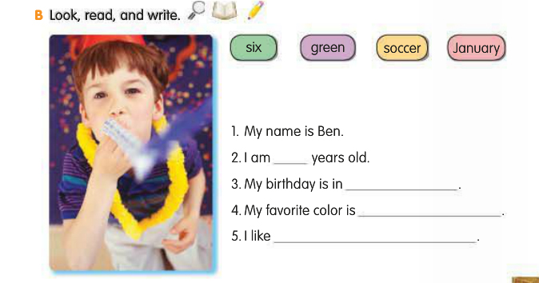
I like to listen to music (ai laik to lisen to miúsik)

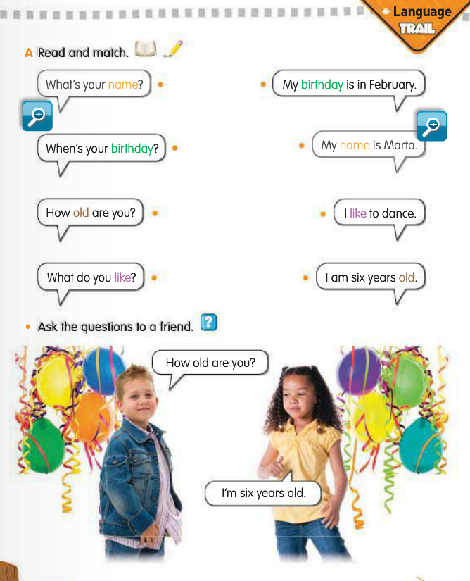

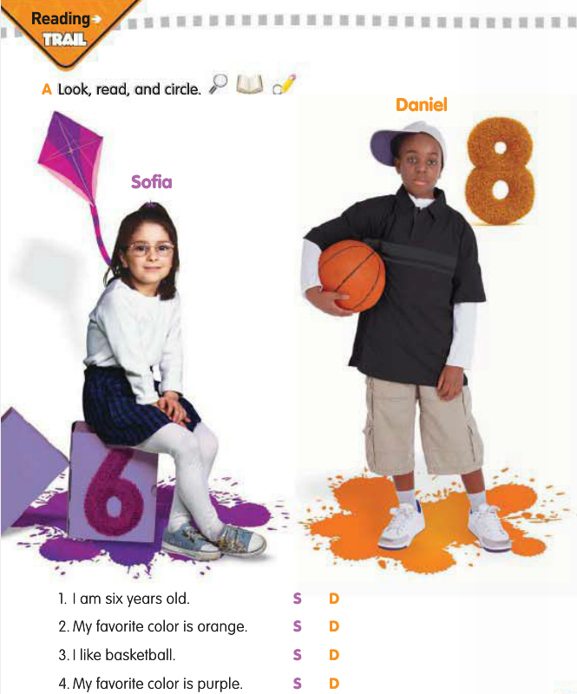

Texto Complementario:

